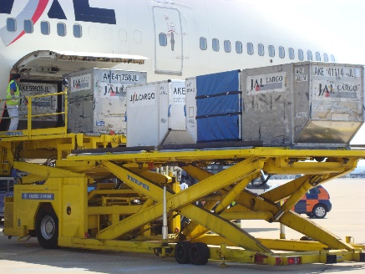
📦 PROMET – ZAPIS ZA ZVEZEK


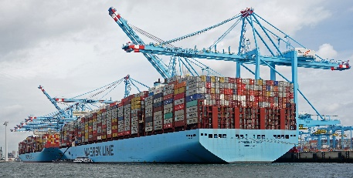
1. Naloge prometa
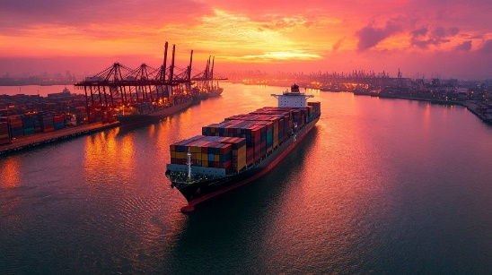

Promet je pomembna gospodarska dejavnost, ki omogoča prevoz ljudi, blaga in informacij.
Promet omogoča, da ljudje zadovoljujejo svoje potrebe po različnih dobrinah, tudi tistih, ki jih ne proizvajajo sami.
Omogoča delitev dela med podjetji in razvoj trgovine.
Promet povezuje države in ljudi ter omogoča kulturno in politično sodelovanje.
Brez prometa bi ljudje uporabljali le dobrine iz svoje okolice.

2. Vrste prometnih podjetij
Poznamo več vrst prometnih podjetij.
Pošta prenaša sporočila, manjše pošiljke in denar.
Železnica prevaža potnike in večje količine blaga.
Cestni promet omogoča prevoz blaga na kratke in dolge razdalje.
Pomorski promet je primeren za prevoz velikih količin blaga po vodi.
Zračni promet je najhitrejši in se uporablja za nujne in vredne pošiljke.
Cevni promet se uporablja za prevoz nafte in plina.

3. Poštna dejavnost
Pošta opravlja prenos pisem, paketov in denarja.
Zavezana je poštni tajnosti.
Pošta zaračunava svoje storitve po ceniku.
Za nujna sporočila lahko uporabimo telefon ali elektronsko pošto.

4. Železniški promet

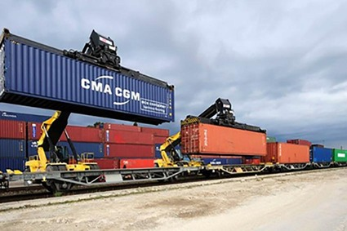
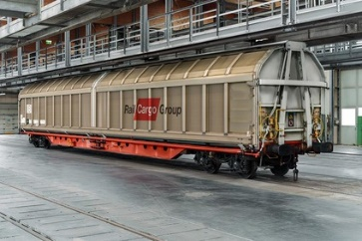
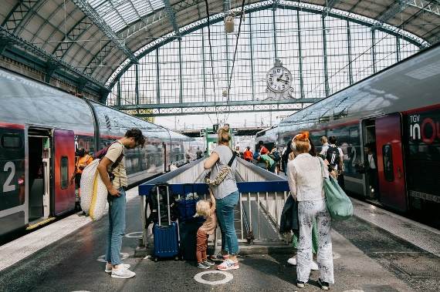
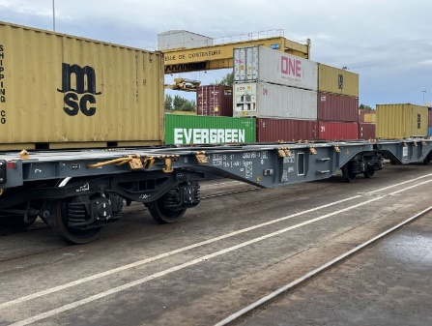
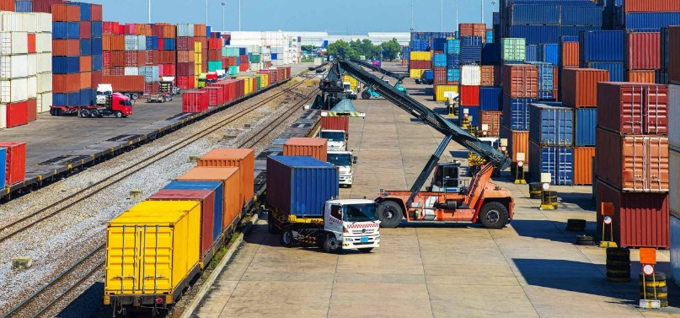
Železniški promet se uporablja za prevoz potnikov in blaga.
Poznamo kosovne, vagonske in zbirne pošiljke.
Kosovna pošiljka je manjša, vagonska pa večja od 6 ton.
Zbirna pošiljka združuje več manjših pošiljk.
Prevozna listina je tovorni list, v potniškem prometu pa vozovnica.

5. Cestni promet
Cestni promet je najbolj razširjen in fleksibilen.
Omogoča dostavo blaga od vrat do vrat.
Uporabljajo se tovornjaki, avtobusi in druga vozila.
Prevozna listina je tovorni list CMR.
Sistem TIR omogoča hitrejši prehod meje.

6. Pomorski promet

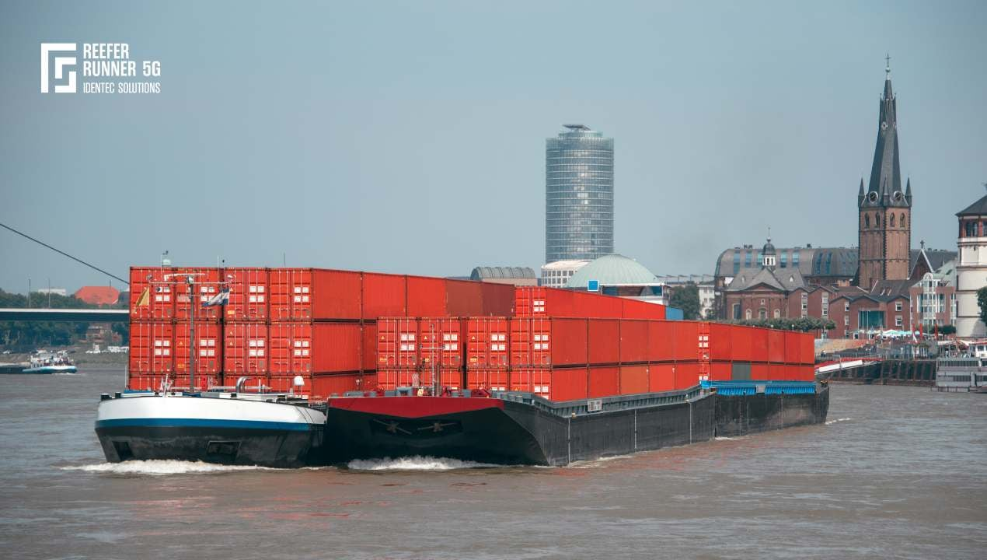
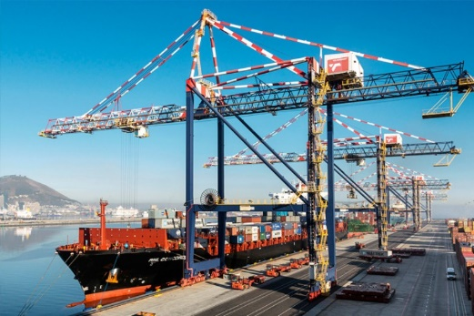

Pomorski promet je primeren za velike količine blaga.
Je najcenejši na dolge razdalje.
Uporabljajo se tovorne in potniške ladje.
Prevozni listini sta konosament in nakladnica.

7. Zračni promet
Zračni promet opravljajo letalske družbe.
Je najhitrejši način prevoza.
Uporablja se za nujno, dragoceno ali hitro pokvarljivo blago.
Je tudi najdražji način prevoza.
4.3.6 Primerjava prometa
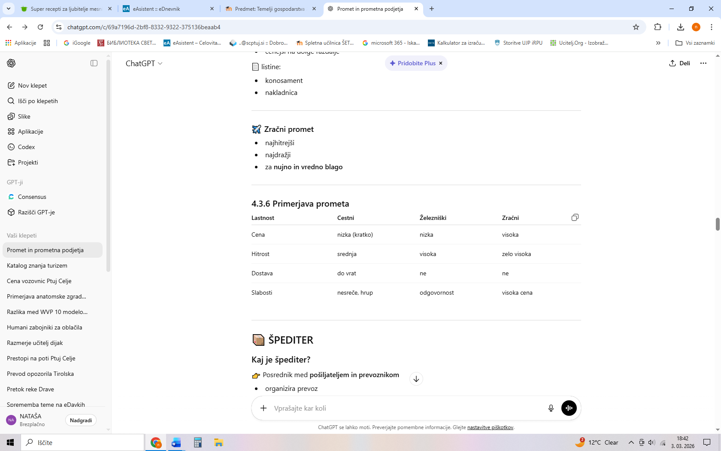

8. Špediter
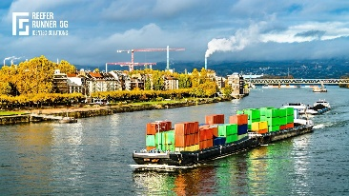
Špediter je posrednik med pošiljateljem in prevoznikom.
Organizira prevoz in izbere najugodnejšega prevoznika.
Uredi potrebne dokumente, carinjenje in zavarovanje.
Špediter odgovarja za svoje napake, ne pa za napake prevoznika.
Njegova naloga je, da vedno deluje v korist naročnika.
Ima pravico do plačila in lahko zadrži blago, če ni plačan.

🧠 VPRAŠANJA IN ODGOVORI

1. Kaj je promet?
Promet je dejavnost, ki omogoča prevoz ljudi, blaga in informacij.

2. Katere so glavne naloge prometa?
Omogoča oskrbo z dobrinami, delitev dela in povezovanje ljudi.

3. Katere vrste prometa poznamo?
Cestni, železniški, pomorski, zračni, cevni in poštni promet.

4. Kateri promet omogoča dostavo od vrat do vrat?
Cestni promet.

5. Kateri promet je najhitrejši?
Zračni promet.

6. Kateri promet je najcenejši za velike razdalje?
Pomorski promet.

7. Kaj je CMR?
CMR je tovorni list za mednarodni cestni promet.

8. Kaj je naloga špediterja?
Organizira prevoz in ureja dokumente.

9. Kakšna je razlika med špediterjem in prevoznikom?
Špediter organizira prevoz, prevoznik pa blago dejansko prevaža.

10. Kaj mora špediter storiti, če obstaja nevarnost za blago?
Ukrepati mora v korist naročnika (npr. pospešiti prevoz ali zagotoviti skladiščenje).

